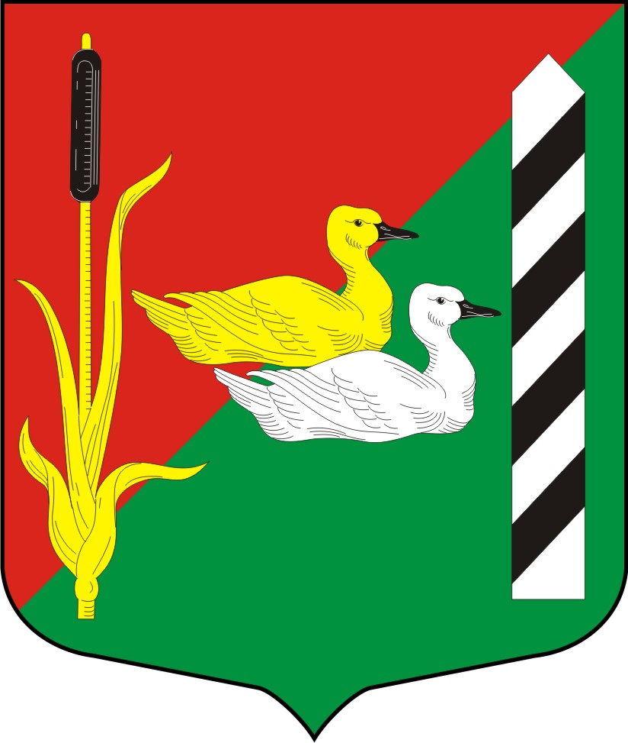
МУНИЦИПАЛЬНЫЙ СОВЕТ МУНИЦИПАЛЬНОГО ОБРАЗОВАНИЯ
МУНИЦИПАЛЬНЫЙ ОКРУГ
КРАСНЕНЬКАЯ РЕЧКА

пр. Маршала Жукова, дом 20, Санкт-Петербург, 198302
тел./факс (812) 757-27-83, E-mail: ma.redriver @mail.ru
ОКПО 48970788, ОГРН1037811031070,
ИНН/КПП 7805111725/780501001

РЕШЕНИЕ

09.11.2015 Санкт-Петербург № 28

О порядке организации и
проведения публичных слушаний

В соответствии с Законом Санкт-Петербурга от 23.09.2009 № 420-79 «Об организации местного самоуправления в Санкт-Петербурге», Уставом муниципального образования муниципальный округ Красненькая речка,

Муниципальный Совет решил:

1. Утвердить порядок организации и проведения публичных слушаний, согласно приложению к настоящему решению.
2. Ранее действующее Положение «О проведении публичных слушаний по проектам Устава муниципального образования Красненькая речка и муниципального правового акта о внесении изменений и дополнений в данный Устав» признать утратившим силу.
3. Опубликовать настоящее Решение в официальном печатном издании муниципального образования муниципальный округ Красненькая речка – газете «Красненькая речка».
4. Контроль за выполнением настоящего решения возложить на Главу муниципального образования – Председателя Муниципального Совета А.О. Абраменко.
5. Настоящее решение вступает в силу после его официального опубликования (обнародования).

Глава муниципального образования - А.О. Абраменко

Председатель муниципального совета

Приложение к решению

Муниципального Совета

Муниципальный округ

Красненькая речка

от 09.11.2015г. № 28

Порядок организации и проведения публичных слушаний

Глава 1. Общие положения

1. Настоящий порядок в соответствии с Конституцией Российской Федерации, Федеральным законом от 06.10.2003 № 131-ФЗ «Об общих принципах организации местного самоуправления в Российской Федерации», Законом Санкт-Петербурга от 23.09.2009 № 420-79 «Об организации местного самоуправления в Санкт-Петербурге» и Уставом муниципального образования муниципальный округ Красненькая речка (далее МО Красненькая речка) определяет порядок организации и проведения Муниципальным Советом МО Красненькая речка (далее Муниципальный Совет), Главой МО Красненькая речка публичных слушаний (далее публичные слушания).

2. Публичные слушания проводятся для обсуждения проектов муниципальных правовых актов по вопросам местного значения с участием жителей муниципального образования.

3. Публичные слушания проводятся по инициативе населения, Муниципального Совета или Главы муниципального образования.

4. Публичные слушания, проводимые по инициативе населения или Муниципального Совета, назначаются Муниципальным Советом, а по инициативе Главы муниципального образования – Главой муниципального образования.

5. На публичные слушания должны выноситься:

- проект Устава МО Красненькая речка, а также проект муниципального правового акта о внесении изменений и дополнений в данный Устав, кроме случаев, когда изменения в Устав вносятся исключительно в целях проведения закрепленных в Уставе вопросов местного значения и полномочий по их решению в соответствие с Конституцией Российской Федерации, федеральными законами;

- проект местного бюджета и отчет о его исполнении;

- проекты планов и программ развития МО Красненькая речка;

- вопросы о преобразовании МО Красненькая речка.

Глава 2. Назначение публичных слушаний по инициативе населения

1. Население муниципального образования может выступить с инициативой о проведении публичных слушаний по проекту муниципального правового акта по любому вопросу местного значения, в соответствии с Уставом муниципального образования.

2. Для реализации инициативы населения о проведении публичных слушаний создается инициативная группа численностью не менее 30 человек.

3. Инициативная группа реализует инициативу проведения публичных слушаний путем направления в Муниципальный Совет обращения о проведении публичных слушаний.

4. В обращении инициативной группы, указываются наименование проекта муниципального правового акта, который предлагается обсудить на публичных слушаниях.

5. К обращению прилагаются:

- проект муниципального правового акта;

- пояснительная записка к проекту муниципального правового акта, иные информационно-аналитические и справочные материалы по проекту муниципального правового акта, который предлагается обсудить на публичных слушаниях;

- сведения о членах инициативной группы (Ф.И.О., паспортные данные, адрес места жительства, телефон);

- подписные листы в поддержку проведения публичных слушаний, содержащие подписи 3 процентов жителей муниципального образования, обладающих избирательным правом и поддерживающих инициативу проведения публичных слушаний.

6. Подписные листы должны содержать следующие сведения: фамилию, имя, отчество, год рождения, серию и номер паспорта или документа заменяющего паспорт гражданина, а также адрес места жительства и подпись каждого гражданина, внесенного в подписной лист.

7. Обращение подлежит рассмотрению на ближайшем заседании Муниципального Совета, но не позднее чем в тридцатидневный срок. По итогам рассмотрения Муниципальный Совет принимает решение о назначении публичных слушаний либо об отказе в назначении публичных слушаний.

8. Заседание Муниципального Совета муниципального образования Красненькая речка по вопросу назначения публичных слушаний считается правомочным, если на нем присутствует не менее половины от избранного числа депутатов. Решение о назначении публичных слушаний принимается большинством голосов от установленной Уставом муниципального образования муниципальный округ Красненькая речка численности депутатов Муниципального Совета.

9. Отказ в назначении публичных слушаний должен быть мотивированным. Основаниями для отказа в назначении публичных слушаний могут быть:

- противоречие предлагаемого к обсуждению проекта муниципального правового акта Конституции Российской Федерации, федеральным законам, Уставу Санкт-Петербурга, законам Санкт-Петербурга;

- непредставления документов указанных в настоящей главе, либо представление их не в полном объеме.

10. После устранения причин, указанных в решении об отклонении ходатайства, оно может быть подано вновь и должно быть рассмотрено в порядке, предусмотренном настоящим Положением.

Глава 3. Назначение публичных слушаний по инициативе Муниципального Совета, Главы муниципального образования

1.Инициатива Муниципального Совета о проведении публичных слушаний может исходить от депутата (группы депутатов) или постоянных депутатских комиссий. Инициатива, исходящая от Главы муниципального образования, по проведению публичных слушаний оформляется муниципальным правовым актом Главы муниципального образования.

2. Инициатива Муниципального Совета, Главы муниципального образования рассматривается на очередном заседании Муниципального Совета, но не позднее 30 дней со дня поступления инициативы.

3. Инициатива Муниципального Совета, Главы муниципального образования должна содержать проект муниципального правового акта, а также пояснительную записку к проекту муниципального правового акта, иные информационно-аналитические и справочные материалы по проекту муниципального правового акта, который предлагается обсудить на публичных слушаниях.

4. Заседание Муниципального Совета муниципального образования Красненькая речка по вопросу назначения публичных слушаний считается правомочным, если на нем присутствует не менее половины от избранного числа депутатов. Решение о назначении публичных слушаний принимается большинством голосов от установленной Уставом муниципального образования муниципальный округ Красненькая речка численности депутатов Муниципального Совета.

5. По итогам рассмотрения инициативы принимается решение о назначении публичных слушаний либо об отказе в назначении публичных слушаний.

Глава 4. Решение о проведении публичных слушаний

1. Решение о проведении публичных слушаний должно содержать следующие сведения:

- дату, время и место проведения публичных слушаний;

- инициатора проведения публичных слушаний (в случае если инициатором проведения публичных слушаний являются жители муниципального образования, в правовом акте указывается количество подписных листов в поддержку проведения публичных слушаний);

- вопросы (правовые акты) выносимые на публичные слушания.

2. Публичные слушания проводятся не ранее четырнадцати дней и не позднее шести месяцев со дня принятия решения о проведении публичных слушаний.

Глава 5. Информирование о проведении публичных слушаний

1. Не позднее, чем за 10 дней до даты проведения публичный слушаний информационное сообщение о проведении публичных слушаний публикуется в официальном печатном издании МО Красненькая речка и размещается на официальном сайте в сети интернет, также извещаются лица (органы), которые обязаны принять участие в публичных слушаниях.

2. Информационное сообщение о проведении публичных слушаний включает в себя следующие сведения:

- вопросы, подлежащие рассмотрению на публичных слушаниях;

- дата, время и место проведения публичных слушаний;

- адрес официального сайта в сети интернет, на котором размещаются нормативные правовые акты, проекты нормативных правовых актов и иные документы, являющиеся предметом обсуждения на публичных слушаниях.

3. Вместе с информационным сообщением в соответствие с рассматриваемыми на публичных слушаниях вопросами размещаются:

- проект Устава МО Красненькая речка, проект муниципального правового акта о внесении изменений и дополнений в Устав;

- проект местного бюджета или отчет о его исполнении;

- проекты планов и программ развития МО Красненькая речка;

- документы о преобразовании МО Красненькая речка;

- порядок учета предложений по проекту Устава МО Красненькая речка, проекту муниципального правового акта о внесении изменений и дополнений в Устав МО Красненькая речка, установленный Муниципальным Советом.

Глава 6. Подготовка публичных слушаний

- Для подготовки и проведения публичных слушаний создается организационный комитет (далее – оргкомитет), в состав которого могут входить депутаты Муниципального Совета МО Красненькая речка, представители местной администрации МО Красненькая речка, политических партий, общественных организаций.
- Оргкомитет располагается по адресу: Санкт-Петербург, пр. Маршала Жукова, д.20, 2 этаж.
- Глава муниципального образования – Председатель Муниципального Совета созывает первое заседание комитета не позднее 3-х дней со дня принятия решения о проведении публичных слушаний.
- На первом заседании члены оргкомитета избирают из своего состава председателя и секретаря оргкомитета.
- В целях организации и проведения публичных слушаний оргкомитет:

- обеспечивает размещение информационного сообщения со всеми прилагаемыми документами в соответствии с главой 5 настоящего положения.

- проводит анализ предложений, представленных участниками публичных слушаний;

- осуществляет регистрацию участников публичных слушаний;

- устанавливает порядок выступления на публичных слушаниях;

- осуществляет подсчет голосов при голосовании в ходе публичных слушаний;

- организует подготовку итогового документа, его опубликование, направление итогового документа, а также предложений, одобренных участниками публичных слушаний и протокола публичных слушаний Муниципальному Совету МО Красненькая речка.

Глава 7. Порядок внесения предложений в проект муниципального правового акта

Предложения о внесении изменений и дополнений в проекты вопросов, выносимых на публичные слушания, могут быть поданы в организационный комитет не позднее 5-ти дней до даты проведения публичных слушаний.

Глава 8. Регистрация участников публичных слушаний

1. Регистрация участников публичных слушаний осуществляется непосредственно перед началом публичных слушаний.

2. При регистрации граждане должны сообщить фамилию, имя, отчество, адрес регистрации на территории Российской Федерации, контактный телефон для связи, поставить свою подпись. В случае если участник публичных слушаний представляет организацию, то при регистрации, он должен сообщить её наименование и фактический адрес нахождения организации, представить документы, подтверждающие свои полномочия.

3. К публичным слушаниям не допускаются лица, в состоянии алкогольного или наркотического опьянения.

Глава 9. Порядок проведения публичных слушаний

1. Председатель оргкомитета открывает мероприятие и оглашает состав присутствующих, тему публичных слушаний, перечень вопросов, выносимых на публичные слушания, инициаторов проведения публичных слушаний, основания и причины их проведения, предложения оргкомитета по порядку проведения публичных слушаний.

2. Секретарь оргкомитета ведет протокол публичных слушаний.

3. В процессе проведения публичных слушаний обсуждаются вносимые на публичные слушания вопросы, после чего принимается окончательное решение, которое отражается в протоколе проведения публичных слушаний.

4. Итоговый документ принимается путем открытого голосования и считается принятым, если за его принятие проголосовало более половины от общего числа участников публичных слушаний.

5. По окончании публичных слушаний оформляются итоговый документ публичных слушаний, предложения, одобренные участниками публичных слушаний, и протокол публичных слушаний, которые подписываются председателем и секретарем оргкомитета.

Глава 10. Итоги публичных слушаний

1. Итоги публичных слушаний, включая мотивированное обоснование принятых решений, подлежат официальному опубликованию (обнародованию) не позднее чем через 5 дней со дня проведения публичных слушаний.

2. Итоговый документ, предложения, одобренные участниками публичных слушаний, и протокол публичных слушаний направляются организационным комитетом в Муниципальный Совет или Главе муниципального образования Красненькая речка, в зависимости от того, кто назначил публичные слушания, для принятия решения.

